**Հեղափոխության պաստառների համեմատական վերլուծություն. 1968 թ. Ֆրանսիա, 2018 թ. Հայաստան**

**Սղագիր՝** Եթե հայկական պաստառները հիմնականում իշխանությունների ու հասարակության միջև հարաբերությունների պարզման փորձեր էին, ապա ֆրանսիական պաստառները, իշխանություն-հասարակություն երկխոսությունից զատ, առավելապես հասարակության մենախոսությունն է ինքն իր հետ։

**Լուսանկարի հղում՝** Նարեկ Ալեքսանյանի ֆեյսբուքյան էջից

**Խորագիր՝** Արվեստ, Մշակույթ

**Բանալի բառեր՝** Թավշյա հեղափոխություն, 1968թ․ ֆրանսիական հեղափոխություն, պաստառ

Թե՛ 1968 թ․ մայիսին Փարիզում տեղի ունեցած լայնածավալ ցույցերը, թե՛արդեն իսկ 2018թ․հայկական թավշյա հեղափոխությունը պատմական խոշոր նշանակություն են ձեռք բերել, յուրաքանչյուրն իր աշխարհաքաղաքական ու ժամանակային կոնտեքստում։ Այս երկու իրադարձությունների ժամանակ օգտագործվել են պաստառներ՝ որպես հասարակության տրամադրությունների խոսնակներ։ Դրանց ու որոշ պատկերային արտադրանքի բովանդակային, իսկ երբեմն ձևաոճական քննմամբ, դրանցում բարձրացված խնդիրների համեմատությամբ փորձ է արվում դուրս բերել երկու հեղափոխությունների տարբեր ելքերի պատճառները։

Համաշխարհային պատերազմից հետո սկսված ժողովրդագրական փոփոխությունների ու ծնելիության աճի, այսպես կոչված Baby boom-ի հետևանքով Ֆրանսիայում աճել էր ուսանողության ու երիտասարդության թիվը, համալսարաններում սովորում էին աննախադեմ թվով երիտասարդներ, սակայն, ըստ այդ ուսանողների` համալսարանները և առհասարակ Ֆրանսիան շարունակում էր կառավարվել իրենց նախորդ սերնդի արժեքներով ու կանոններով։ Դը Գոլի կառավարությունը շարունակում էր մնալ ավտորիտար, հիերարխիկ կառուցվածքով, պահպանողական ու ավանդույթակենտրոն։ Չնայած նրա կառավարման տասը տարիների ընթացքում տնտեսության կայուն զարգացմանն ու բնակչության բարեկեցության աճին՝հասարակության ամենալայն շերտերում դժգոհություններ կայինդե Գոլի կառավարությունից, որի հետևանքով 1968թ․ սկսվեցին լայնածավալ ցույցեր ուսանողության մեկնարկով[1], որը, սակայն, չավարտվեց իշխանափոխությամբ, բայց ունեցավ հսկայական ազդեցություն։

Իր հերթին, Հայաստանում 21-րդ դարի երկրորդ տասնամյակում հայկական իշխանություններից դժգոհությունները մեծ թափ էին ստացել։ Աղքատության, գործազրկության, կոռուպցիայի, արտագաղթի, արտաքին պարտքի մակարդակի աճը, տնտեսության վատթար վիճակը ու մի շարք այլ գործոններ այս դժգոհությունների աղբյուրնէին ու պատճառ հանդիսացան [թավշյա հեղափոխության](https://enlightngo.org/post/8674) համար։

Թե՛ Հայաստանում, թե՛ 60-ականների Ֆրանսիայում պաստառները նյութականացրել են այդ դժգոհությունները, թեժացրել շարժումները պատկերային ու տեքստային հավելումներով։ Դրանք այս երկու շարժումների խոսուն վկաներն էին, դիսկուրսների ծավալման հարթակները։

68-ի Ֆրանսիայում ու 2018-ի Հայաստանում պաստառների մեծ մասը ծնվում էին փողոցներում, իսկ որոշները՝ արվեստանոցներում։ Հայկականի դեպքում գեղագիր, նկարիչ Ռուբեն Մալայանի պաստառները կամ Մեդիալաբի ծաղրանկարներն էին լայնորեն տարածվում, իսկ ֆրանսիականի դեպքում՝ Atelier Populaire (“Popular Workshop”) էր ակտիվորեն արտադրում դրանք (“Atelier Populaire”-ը գրավել էր Փարիզի Գեղարվեստի ակադեմիան և արտադրում էր պաստառներ), որոնց անվանում էին «պայքարի ծառայությանը լծված զենքեր»։

Պաստառները երկխոսության միջոցներ են, իշխանությունների ու հասարակության հետ խոսակցություն ծավալելու անփոխարինելի գործիքներ։ Այս երկու իրադարձությունների պաստառային արտադրանքի համեմատությունը վեր է հանում մի առանցքային տարբերություն դրանց միջև։ Եթե հայկական պաստառները հիմնականում իշխանությունների ու հասարակության միջև հարաբերությունների պարզման փորձեր էին, ապա ֆրանսիականը դրանից զատ մեծապես ինքնանդրադարձական էր, այսինքն՝ հասարակությունը ինքն իր մասին պնդումներ էր անում ու քննադատում ինքն իրեն։

Հայկական պաստառները հավասարակշռում են այն անարդարացի անհավասարակշռությունը, որն առաջացել էր իր չլսված ձայնի հետևանքով։ Մի կողմից տարիներ շարունակ իրենց տեսակետերը տարբեր խողովակներով լսելի էին դարձնում իշխանությունները (ոչ թե հարկադրված թափանցիկության ու հաշվետվողականության արժեքներից, այլ ըստ իրենց կամայական հայեցողության, քանի որ իրենց կայացրած որոշումները պետք է պարտադրեին «ձայնազուրկ» հասարակությանը, այդ պատճառով նախքան որոշումներ կայացնելը ոչ թե հանրային քննարկումներ էին տեղի ունենում, այլ կայացված որոշումների մասին հարկ համարելու դեպքում հայտարարվում էր՝ որպես մի իրողություն, որի հետ հասարակությունը փաստացիորեն միայն մի բան ուներ անելու՝ հաշտվել), մյուս կողմից խոսակցության հակառակ կողմը՝ հասարակությունը, հիմնականում հնարավորություն չէր ստանում պատասխանելու իր հետ խոսակցության բռնված իշխանություններին։ Ժողովրդավարության ցածր մակարդակի, կեղծվող ընտրությունների, քաղաքացիական հասարակության ոչ մեծ դերակատարության հետևանքով հասարակությունը հիմնականում չէր կարողանում իրացնել իր կամքն ու ազդել որոշումների կայացման վրա․ կարծես երկխոսության մեջ ձայնի իրավունքը պատկանում էր միայն մի կողմին։ Զրույցի էին բռնվել երկու սուբյեկտ, որտեղ մեկը շատախոսում էր, մյուսը՝ կա՛մ չէր կարող խոսել, կա՛մ իր խոսքերը խփվում էին իշխանությունների կառուցած «պատերին» (իզուր չէր մեծահարուստ իշխանավորների առանձնատների շուրջը կառուցած խոշորածավալ պարիսպները, որով իրենց հերմետիկորեն փակ աշխարհը առանձնացնում էին հասարակությունից), իսկ ցույցերի միջոցով տրված պատասխանները կամ «ձայնի իրավունք ձեռք բերելու միամիտ, մանկամիտ փորձերը» սաստվում էին «մեծի բարեհոգությամբ», այն է՝ բոլոր հարցերի լուծման այդ ժամանակվա դարման բռնություններով, որը անշրջելիորեն վերահաստատում էր հիերարխիայի հանդեպ խորը «ակնածանքը»՝ վախով շաղախելով մեծն հիերարխիայի հանդեպ բոլոր ոտնձգությունները։ Պաստառների միջոցով արդարացիորեն վերականգնվում են այն հավասար պայմանները, որտեղ խոսակցությունը ոչ թե միակողմանի է, այլ դա տեղի է ունենում երկու հավասար ձայն ունեցող սուբյեկտների միջև։

Պաստառները վերահաստատում են երկխոսության երկկողմանի ֆորմատը։ Դրանք լռության մատնված հասարակությանը խոսելու հարթակ են տալիս, երևան են գալիս իշխանությունների մի շարք ելույթների չասված պատասխանները, դրանց վերաբերյալ հասարակության վերաբերմունքն ու կուտակված ամենատարբեր խնդիրների մասին դիտարկումները։ «Գնա տուն» պաստառը պատասխան է Սփյուռքի նախարարության իրականացրած «Արի տուն» ծրագրին ու կոչ այդ ժամանակվա գործող նախագահին՝ թողնելու պաշտոնը, «800 հեկտար» անվանումով պաստառը Սերժ Սարգսյանի այն ելույթի հակադարձումն է, որտեղ նա ստրատեգիապես անկարևոր ու ոչ բերրի էր անվանել այդ հսկայածավալ տարածքները և ոչ մեծ՝ դրանց կորուստը, “Keep the promise”-ը հիշեցնում է Սերժ Սարգսյանին իր այն ելույթը, որտեղ վերջինս հայտարարում էր, որ այլևս երբեք չի հավակնի նախագահի և վարչապետի պաշտոնին, «370․000 արտագաղթած» վերտառությամբ պաստառը իշխանությունների՝ բնակչությունը 4 միլիոն դարձնելու խոստմանն է ուղղված, «Սերժ, գնա՛, որ հավատանք» պաստառը Սարգսյանի նախընտրական քարոզարշավի կարգախոսի՝ «Հավատանք, որ փոխենք»-ի արձագանքն է, «Կեցցե այն Հայաստանը, որ այսօր է եկել» պաստառը «Կեցցե այն Հայաստանը, որ վաղն է գալու» կարգախոսի ձևափոխությունն ու ճշգրտումն է, «Սերժ, դու մեր քեռին չես» գրվածքով պաստառը աղերսներ ունի պատգամավոր Գալուստ Սահակյանի այն ելույթի հետ, որտեղ նա պնդում էր, որ առանց Սերժ Սարգսյանի Հայաստանն անտեր կմնա, «Առ հա քեզ, 7%» գրությամբ պաստառի բարձրացումը բազմահազարանոց ցույցերի ժամանակ պատասխան է Սարգսյանի ելույթին՝ ընդդիմության՝ խորհրդարանում միայն յոթ տոկոս ձայն հավաքած լինելու, հետևաբար՝ ժողովրդի անունից պահանջներ ներկայացնելու իրավունք չունենալու մասին, «Թռար Ստեփանակե՞րտ» պաստառը կրկին նույն անձին ու նրա փախուստին է ուղղված, «Մեր ցողունին չի» պաստառը «Էլեկտիրկ Երևանի» ցույցերի ժամանակ ցուցարարների դեմ գործադրված ջրցան մեքենայի հակադարձումն է։ Մի շարք պաստառներ էլ, օրինակ՝ «Մնում ես, որ ի՞նչ անես», «Իյա, իրո՞ք», «Եկել ենք, որ տոնդ փչացնենք» գրեթե նույնությամբ կրկնում էին նախկին նախագահի խոսքերից հատվածներ, որոնք հասարակության բերանից հնչելով՝ ձեռք են բերում հեգնական տարրեր՝ վերադարձնելով այն հեգնանքը, որ նախապես ուղղված էր հասարակության դեմ։ Դա ցույց է տալիս վերջիններիս վերաբերմունքը այդ քաղաքական գործչի խոստումների ու խոսքերի նկատմամբ, ստերի հիմքերը խարխլելու հանրության ձգտումները։ Այսպիսով,հասարակությունը Սարգսյանի հետ խոսում է իր իսկ լեզվով՝ առանց համարյա բառ փոխելու, որտեղ անդրադարձնող այդ խոսակցությունը վերածվում է ծաղրանմանակության։

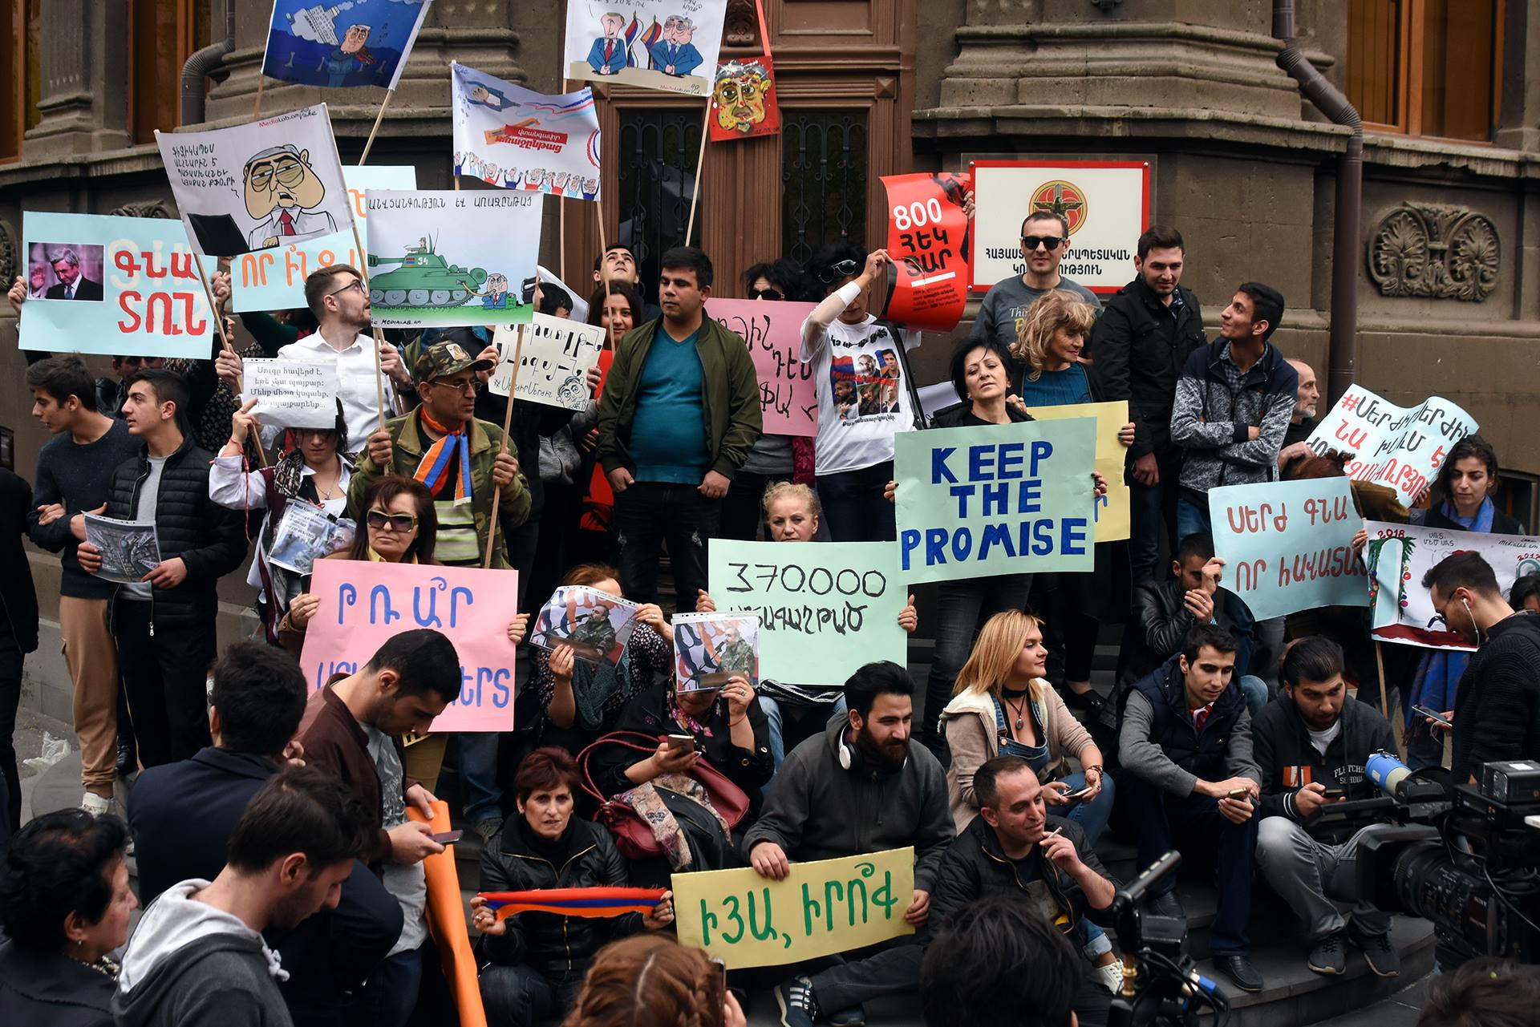

Իր հետ պարտադրանքի լեզվով խոսող իշխանություններին հասարակությունը առաջարկում է միևնույն բանը՝ պարտադրանքը։ «Սերժ, լա դենը», «ՀՀԿ, հեռացի՛ր»,«ՀՀԿ, դիակ կուսակցություն», «Ո՛չ բռնապետությանը»,«Դու՛րս մեր ապագայից», “Freedom from Serjik and his gang”, «~~Տարոն~~» և նմանատիպ բովանդակությամբ պաստառները ֆիքսում են պարտադրվելիքն այնքան հստակ ու պարզ, որ դրանց հարկադիր կատարման գործընթացում տարընթերցումներ չառաջանան։ Պաստառները ստորագրված, կնքված փաստաթղթերի էին նման, որոնք գրվելու պահին արդեն որոշել էին նշված քաղաքական թիմի ճակատագիրը։ Ինչպես Սերժ Սարգսյանն էր արդեն ստորագրված փաստաթղթերը ներկայացնում որպես կայացած փաստի հետ համակերպվելու պահանջ, այնպես էլ հանրությունն էր իր պահանջները պաստառներով կնքում իրականանալու պարտադիրության հատկությամբ։ Դրանք օժտում էին հանրության կողմից հնչեցրած բանավոր խոսքը փաստաթղթային անդառնալիությամբ, որի պայմանների կետ առ կետ իրականացումն անխուսափելի է։ Այստեղ երկխոսությունը ձեռք է բերում կրկին մենախոսության կարգավիճակ, արդեն հակառակ երեսով՝ նոր դերակատարով, թելադրողովու համակերպվողով։

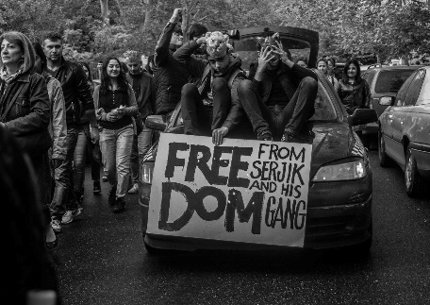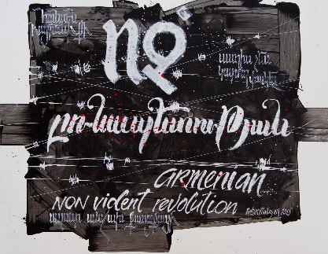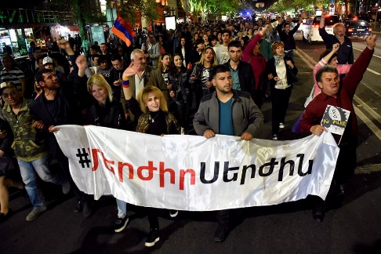

Իսկ ահա հասարակությանն ուղղված պաստառները նպատակ ունեին թեժացնելու միասնականության մթնոլորտը՝ միավորելովհասարակության բոլոր շերտերին սկսած պայքարի մեջ։ «Սերժին դե՞մ ես, կայֆա չէ՞» արտահայտությունը միավորման յուրատեսակ գործիք է, բոլոր դեմերին մի ճամբարում համախմբելու միջոց, որտեղ հայ լինելը ասոցացվում է ստեղծված համակարգին դեմ լինելու հետ։«Մի լացի՛ր, միացի՛ր» կոչը բոլոր դժգոհներին ու հուսահատներին պայքարի մեջ ներգրավելու միտում ուներ, «Մերժի՛ր Սերժին, նա խլում է քո երջանկությունը»կրկին հորդոր է հասարակությանը՝ միանալու պայքարին, որին հետևում է մերժելու պատճառների բացատրությունը։ «Դեմ ես Սերժին, սիգնալ տու՛ր»,«Հայաստանը քայլելով կերտենք», «Պաշտպանի՛ր հեղափոխությունը», «Բոյկոտի՛ր օլիգարխիայի բիզնեսը» և այլ գրությամբ պաստառները մանրամասնում են մերժման եղանակներն ուտարբերակները։

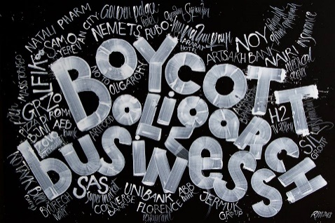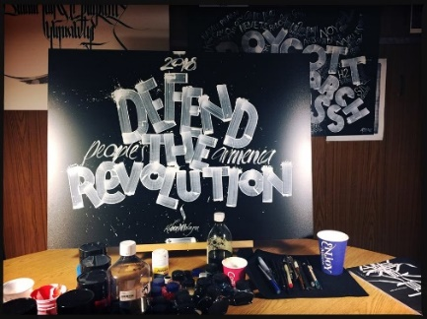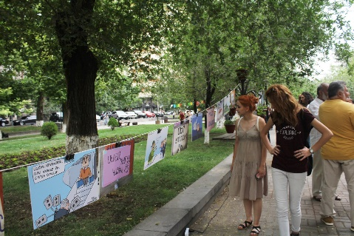

Ֆրանսիական պաստառների՝ հասարակությանը ներգրավելու միջոցները այլ են՝ երբեմն շահագրգռող, իսկ երբեմն ավելի կոշտ, քան վերոնշյալները։ «Գեղեցկությունը փողոցում է» պաստառը պատկերագրական առումով հղում է Էժեն Դելակրուայի «Ազատություն» կտավին ու ֆրանսիական հեղափոխության ավանդությանը։ Կնոջ ձեռքին, ի տարբերություն նշված նկարի, ոչ թե դրոշն է, այլ մայթեզրերի քարերից, ինչն այս հեղափոխության պատկերային արտադրանքի լեյտմոտիվն է։ «-Ես քեզ սիրում եմ։ -Օ՜, ասա դա մայթեզրի քարերով» արտահայտությունը մեկն է փողոցների քանդման, բարիկադավորման գործում հասարակությանը ներգրավելու ծիծաղաշարժ ձևերից։

Եթե հայկական հեղափոխության մեջ հասարակության պասիվությունը (առկայության դեպքում) հասկացվում էր հուսահատության արդարացումով կամ դիտվում որպես պասիվ դիմադրություն (օրինակ՝ արտագաղթ), և ոչ ամենևին՝ համաձայնություն իշխանությունների հետ, ապա ֆրանսիականում հասարակությունն ինքն իր հնարավոր պասիվության հանդեպ նույնքան կոշտ էր արտահայտվում, որքան իշխանությունների թերությունների մասին էր խիստ գնահատականներ հնչեցնում։ Եթե դը Գոլի իշխանությունը համեմատվում է քաղցքեղի հետ(պատկերված խեցգետնի տեսքով), ապա ցույցերին չմասնակցողանձի հանդեպ վերաբերմունքը պակաս քննադատական չէր։ «Մի եղեք ոչխարներ» գրությամբ պաստառում չմասնակցող ու համակերպվող անձն ասոցացվում է ոչխարիհետ։ «Վերադարձ նորմալին» գրությամբ պաստառը ևս ոչխարների համահունչ դասավորված բազմության հետ է համեմատում պասիվ հասարակությանը։ Եթե հայկական հասարակությունն իր մեղմ դիրքորոշմամբ գտնում էր տարբերակներ առօրեական, երբեմնանիմաստ գործողություններով (օրինակ՝ «Սուջուխ ա՛ռ, մերժի՛ր Սերժին»)միավորելու ամենքին հեղափոխության մեջ ու ինքնաբերաբար մասնակցության ոգևորությամբջնջելու պասիվության արմատները, ապա ֆրանսիական պաստառները՝ միավորելու հետ մեկտեղ (օրինակ՝ մասնակցել բառի հոլովմամբ պաստառը, «Համերաշխություն ուսանողների, աշխատողների ու գյուղացիների միջև» գրությամբ պաստառը միավորված բռունցքներով), բաժանարար գծեր էին քաշում հասարակության ամենատարբեր շերտերի միջև։

Քննադատության ուղղվածությունն էր պատճառներից մեկը, որ հայկական իրադարձությունները ցնցում էին առավելապես իշխանությունների համար, իսկ ֆրանսիականը՝ ոչ միայն իշխանությունների, այլև ամբողջ հասարակության։

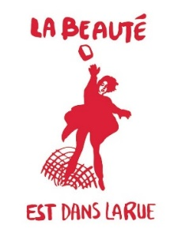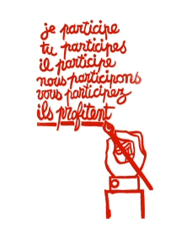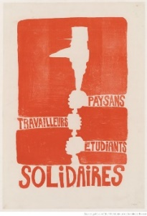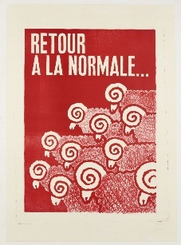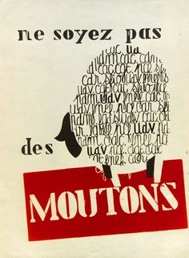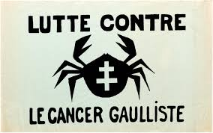

Այլ է նաև ոստիկանների հանդեպ վերաբերմունքը։ Եթե Հայաստանում հնչում էին «Ոստիկանը մերն ա» վանկարկումները, տարածվում էին ոստիկանների ու ցուցարարների միջև գրկախառնությունների լուսանկարներ, քանի որ հարցադրվում էր ոչ թե ոստիկանական համակարգը՝ որպես կառույց, այլ պայքարը կոնկրետ քաղաքական թիմի դեմ էր ու այդ թիմին մեկուսացնելուն էր ուղղված։ Ի հակադրություն հայկականի՝ ֆրանսիական ցույցերի ժամանակ ոստիկանը համարվում էրիշխանության կրողն ու ավանդական հիերախիայի պահապանը։ Հետևաբար, պայքարը ոչ միայն իշխանությունների դեմ էր, այլ նաև ոստիկանական համակարգի՝ որպես հասարակական կառույցի․ քննադատել ոստիկանական համակարգը նշանակում էր քննադատության սլաքները ուղղել հասարակության մի մասնիկի ու ինստիտուտի դեմ։ Դրա համարոստիկանը ներկայացվում է որպես մահակով դաժան էակ։ Պաստառներից մեկում ոստիկանական համազգեսը, ծածկելով ոստիկանի աչքերն ակնոցներով, գլուխը՝ գլխարկով, դարձնում է նրան անդեմ, իսկ անանունություն ձեռք բերելով՝ անձի մեջ հասունանում է անպատժելիության զգացումը (եթե անուն չունես, ուրեմն ինչպե՞ս պատժվես), որով էլ դառնում է համակարգի բութ գործիքը։ Այդպես ոստիկանը, կրելով ոստիկանական համազգեսը, հագնում է իր անանունությունն ու բռնությունից անպատժելիությունը(համազգեստի վրայի կայծակի երկու նշանները որպես ընդհարման ու բռնության խորհրդանիշ են)՝ հրաման կատարողի ինքնարդարացնող դրոշակը ձեռքին․դա ոչ թե սոսկ համազգեստ է, այլոստիկանի անպատժելիության երաշխիքը։ Բերված պաստառը հաջող կերպով փոխանցում է այդ անդեմությունից ու ոստիկանական բռնության լեգիտիմությունից ծնվող ցուցարար-ոստիկան՝սկզբից ևեթ անհավասար հարաբերությունը, որտեղ դիտողն,անկախ իր ցանկությունից,իրեն դնում է ցուցարարի՝ պատժվողի կամ իշխվողի դիրքում, քանի որ վերևից նայող ոստիկանը այնպես է պատկերված, որ կարծես հարձակվում է դիտողի՝ հավանական «ցուցարարի» վրա․ դիտակետն արդեն իսկ իշխանական է։ Իսկ մեկ այլ պաստառում ոստիկանը ցուցարար է փնտրում բոլորի մեջ՝ սադրիչ կերպով հարցնելով․ «Այսպես ուրեմն, իսկ դու մասնակցու՞մ ես»։ Փաստորեն, ֆրանսիական ցույցերը, ի տարբերություն հայկական ցույցերի իշխանափոխության պահանջին, նաև այս ի սկզբանե անհավասար հարաբերությունների դեմ էին, այդ պատճառով ոստիկան-ցուցարար հարաբերությունները նույնքան ջերմագին չէին, որքան հայկականի դեպքում էր, որտեղ ասվում էր․ «Մեր պայքարը ձեր դեմ չէ»։

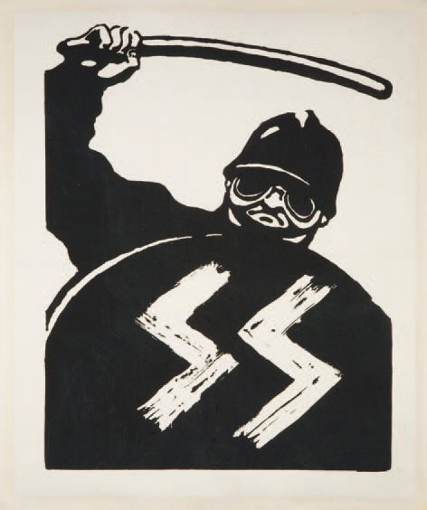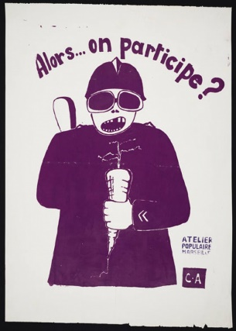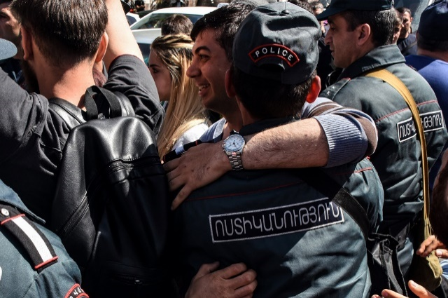

Անհավասարության ու հիերարխիայի թեման շարունակում է «Եղիր երիտասարդ և ձայնդ կտրիր»(Sois jeune et tais toi) գրությամբ պաստառը։ Սա ոչ միայն երիտասարդների ու առավել տարիքավոր մարդկանց միջև բոլոր ժամանակների շարունակվող հակամարտության ու տարակարծությունների դիսկուրսն է թարմացնում, այլ փորձում է դնել այս երկու տարիքային խմբերին միևնույն հարթության վրա։ Ինչպես երևում է պաստառում երիտասարդի ու հասուն տարիքի մարդու ֆիգուրները միևնույն չափերիչեն, որի նպատակը հիերարխիկ հարաբերությունների պատկերավորումն է․ բնականաբար, երիտասարդն ավելի փոքր չափերի է պատկերված, քան հասուն մարդը։ Երիտասարդի մարմնի փոքր չափերը ու սպիտակ ֆիգուրի թեթևությունը՝ ի համեմատ ծանր կարմիրի, պայմանավորված են նրա խոսքի ծանրակշռության պակասով, իսկ առաջ կանգնելը նրա առաջադեմ լինելն է ցույց տալիս։ Սակայն հետևից ստվերի նման երիտասարդի բերանը փակող պատկառազդու հասուն մարդու ուրվականը լռեցնում է նրան՝ ցույց տալով իր «արժանի» տեղը։Սա ևս մեկ օրինակ է, որտեղ հասարակությունը, նախքան իշխանություններին քննադատելը, իր մեջ եղած հիերարխիկ հարաբերություններն է քննադատում։ Հայկական հեղափոխության ժամանակ այդպիսի խնդիրներ ընդհանրապես չէին դրվել։ Տարիքը զուտ պատկառանքի աղբյուր էր, ոչ թե կոնֆլիկտ ծնող հանգամանք։

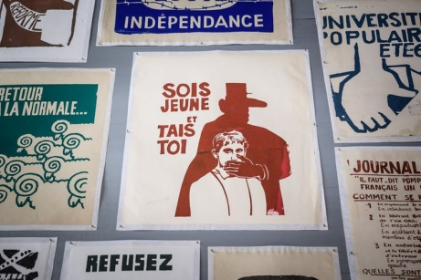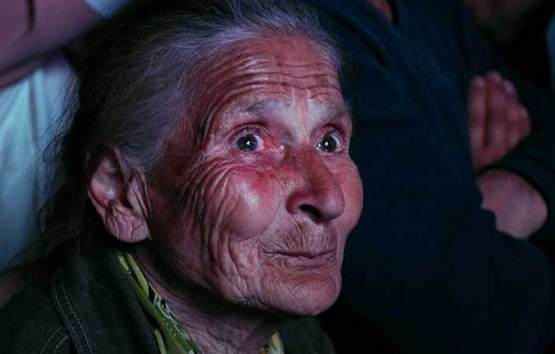

Մեդիան քննադատելով՝ հասարակության մեջ գործող կառույցների աշխատանքն է հարցականի տակ դրվում։ Ազատ մամուլ հորջորջվող ապարատը պատկերված է փակ աչքերով մարդու կերպարով, որը, փաստորեն, ի վիճակի չէ տեսնելու փաստերը, բայց ակտիվորեն լուսաբանում է դրանք։ Մեկ այլ տեղ մեդիան ներկայացված է օծանելիքի շշի տեսքով, որի վրա գրված է․ «Մամուլ, արգելվում է կուլ տալ»։ Դրանով մամուլից ստացվող տեղեկատվության վտանգավորությունն ու անպիտանությունն է շեշտադրվում։ Մեկ ուրիշ պաստառ «ոչ» գոռացող հեռուստացույցի տեսքով հորդորում է չդիտել հեռուստացույցից թափվող «աղբը»։ Հայաստանում, ի տարբերություն60-ականների Ֆրանսիայի, մամուլի անազատությունը կրկին կապվում էր իշխանությունների՝ ազատ մամուլի «ղեկն» իրենց ձեռքը վերցնելու հետ։ Փաստորեն, հայկական մամուլի քննադատությունը ևս տեղավորվում է իշխանությունների հետ երկխոսության մեջ։

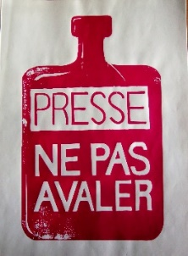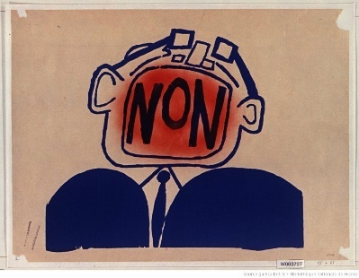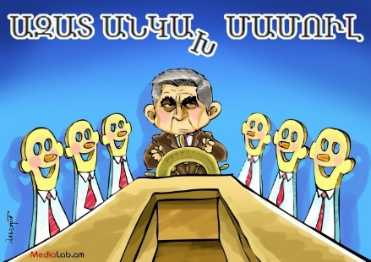

---

Այսպիսով, պաստառները առարկայացնում ու խոշորացույցի տակ են դնում հասարակական տրամադրություններըև ծառայում իբրև հասարակական հույզերի թոթափման գործիք, ձևակերպում ու վերջնագրի տեսքի են բերում հանրության պահանջները ու ամրապնդում բանավոր պահանջների դիրքերըգրավոր հիմքով։ Դրանքլոզունգներիև վանկարկումների ժամանակային անցողիկությունը հաղթահարումեն տարածական փաստաթղթային հարատևությամբ (նյութական առարկան՝ պաստառը, պահպանվում է երկար, իսկ լոզունգներն ու հնչած խոսքերը չձայնագրվելու դեպքում կարող են մոռացվել)՝ դրանով օծելով նաև իրենց պահանջները իրականանալու անպայմանությամբ։

Եթե թավշյա հեղափոխության պաստառները տարիներով չկայացած իշխանություն-հասարակություն երկխոսության պոռթկուն դրսևորումն էին,անվերջ հետաձգվող խոսակցության սպասված (հանրության կողմից, տհաճ՝ իշխանությունների համար) կայացումն ու բուռն հանգուցալուծումը, ապա ժողովրդավարության պայմաններում ֆրանսիական պաստառները սեփական(ոչ միայն իշխանությունների) ախտերը զատորոշելու ու ջրի երես հանելու, նոր ուղենիշներ ուրվագծելու փորձեր էին։ Փաստորեն, Հայաստանում բնակչության գլխավոր խնդիրը իշխանությունների հետ էր, իսկ Ֆրանսիայում՝ ոչ միայն։ Այդ էր պատճառը, որ Հայաստանում տեղի ունեցավ իշխանափոխություն, իսկ 60-ականների Ֆրանսիայում՝ մշակութային հեղափոխություն։

Գրականություն

2012. *Confrontation: Paris, 1968.* Directed by Seymour Drescher.https://www.youtube.com/watch?v=6UP3RLGmciM

2014. "Ի՞նչփոխեցին 60-ականներըաշխարհում. Մշակութայինհեղափոխություն." *Քաղաքականդիսկուրս.*http://diskurs.am/2014/04/297/

1. Ֆրանսիական հեղափոխության սկիզբը կարելի է համարել մարտի 22-ին մի խումբ ուսանողների կազմակերպած ցույցերը, որտեղ վերջիններս բողոքում էին Վիետնամի պատերազմի դեմ բողոքի մասնակից ուսանողների ձերբակալության դեմ։ Դրա ճնշումից հետո այս ցույցի արձագանքները եղան մայիսի 2-ին Փարիզի Նանտեր Համալսարանի ուսանողների ցույցը, որի ժամանակ ուսանողները բողոքում էին ուսումնական պայմանների ու հանրակացարաններում տղաների ու աղջիկների՝ միմյանց այցելելու սահմանափակումների դեմ։ Հաջորդ օրը ռեկտորի հրամանով համալսարանը փակվեց, և ցույցը տեղափոխվեց Սորբոնի Համալսարան, որտեղ էլ այն ցրելու ոստիկանների ջանքերը հանգեցրեցին բախումների, ինչի հետևանքով ձերբակալվեցին բազմաթիվուսանողներ։ Հաջորդող մի քանի օրերին հազարավոր ուսանողներ, դասախոսներ, ուսուցիչներ ու այլ քաղաքացիներ միացան շարժմանը՝ պահանջելով բարեփոխումներ կրթական հասատատություններում։ Ոստիկանների կոշտ դիրքորոշումն ու ցուցաբերած առանձնահատուկ դաժանությունը բարիկադներ կառուցած ուսանողների նկատմամբ ավելացրեց վերջիններիս հանդեպ հանրային համակրանքը՝ մեծացնելով մասնակիցների թիվը։ Շուտով նրանց միացան տարբեր կազմակերպություններում ու գործարաններում աշխատող քաղաքացիներն ու ֆրանսիական արհմիությունները։ Մնացած պահանջներին ավելացան աշխատանքային պայմանների բարելավման պահանջները։ Փողոց դուրս եկած մի քանի տասնյակ միլիոն ցուցարաների գործողությունների պատճառով երկրում ամբողջովին կաթվածահար եղավ բնականոն կյանքը։ Իրավիճակը հանգուցալուծելու նպատակով նշանակվեցին արտահերթ ընտրություններ, որտեղ պահպանողականները վերակազմակերպվեցին նախագահ Շառլ դը Գոլի գլխավորությամբ և հաղթանակ տարան․ հաղթեց հակահեղափոխությունը, կրքերը հանդարտվեցին։

   Այնուամենայնիվ, այս դեպքերի երկարաժամկետ արդյունքներնահռելի էին(չնայած 68-ի ժառանգության հարցը մինչև օրս հարցադրվում է)։ Բարելավվեցին աշխատավորների աշխատանքային պայմանները․ բարձրացան աշխատավարձերը, կրճատվեցին աշխատաժամերը, իջեցվեց թոշակի տարիքը։ Ուսանողները սկսեցին մասնակցել համալսարանների կառավարմանը, միգրանտների, կանանց ու փոքրամասնությունների իրավունքներն ընդլայնվեցին, տեղի ունեցանմշակութային վերադասավորություններ։

   Հեղինակ՝ՄարինեԽաչատրյան (Marine Khachatryan): © Բոլորիրավունքներըպաշտպանվածեն: